三联语文评分细则
7.把文中画横线的句子翻译成现代汉语。（10分）
（1）臣徒以忠实之心事陛下，得典枢机，今事粗能晓知，至于古事，非臣所及。（5分）
【参考答案】（1）臣只以忠诚的心来侍奉陛下，得以掌管朝内重要职位（或机构），现在的事情还粗粗能够知道一些，至于过去的事情（或古代的事），不是我能知道的。
“徒”（副词，只，仅仅）“典（掌管）”“枢机”各1分，“典枢机”可译为掌管重要的部门或担任重要的职务。句意2分。
补充：（得分点严格按照参考答案）句意2分，重点关注如下几个点：“事陛下”（侍奉陛下）“非臣所及”（不是我能知道的或不是我能做得到的），错一处扣一分，最多扣2分。
7（1）学生答题情况反馈：
4分示例：
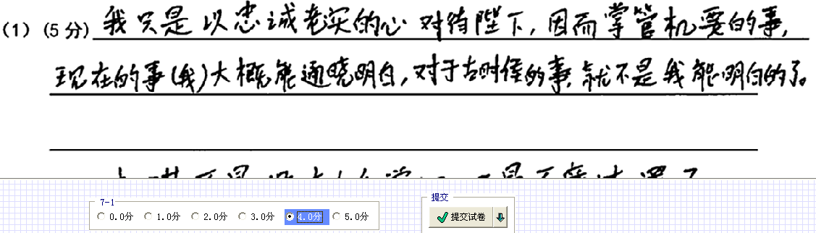

3分示例：
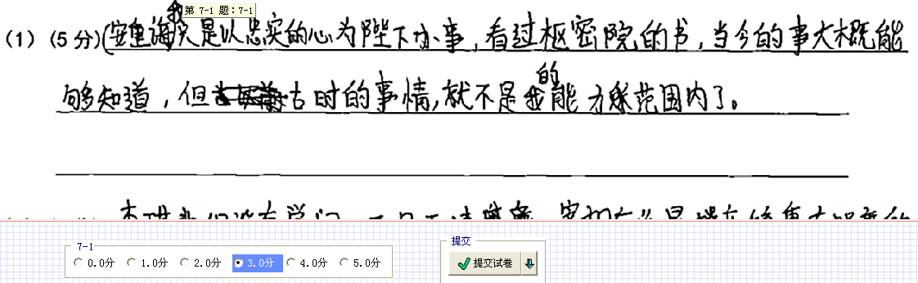
2分示例：
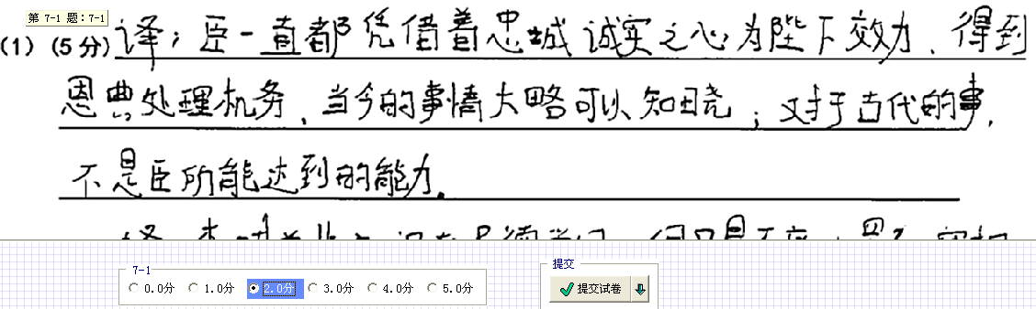
1分示例：
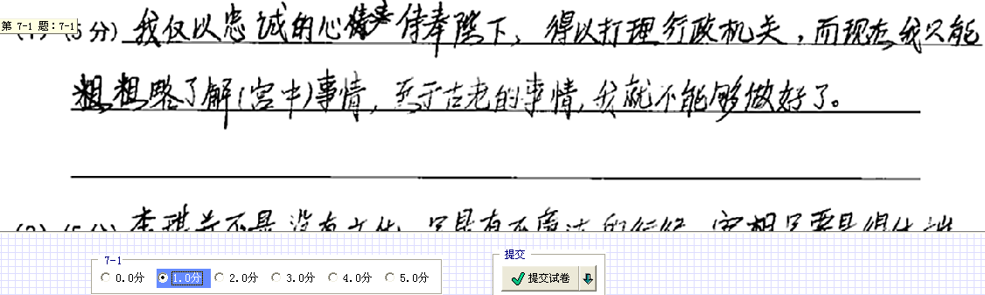

（2）李琪非无文学，但不廉耳。宰相但得端重有器度者，足以仪刑多士矣。（5分）
【参考答案】（2）李琪不是没有文才（或学问或才华），只是不廉洁。宰相只能用端庄稳重有器量的人，这样才足以成为朝廷百官的典范（或者成为……典型或者做……楷模）。
“文学”（ 文才或学问或才华，见《汉语大词典》第六册页1543“文学”条⑤）“但”（仅，只是）“仪刑”（做楷模，见《汉语大词典》第一册页1700“仪刑”条②））各1分，句意2分。
补充：（得分点严格按照参考答案）大意2分，重点关注“端重有器度者”（端庄稳重有器量）“ 多士”（众多的贤士）， 错一处扣一分，最多扣2分

7（2）答题情况反馈：
4分示例：
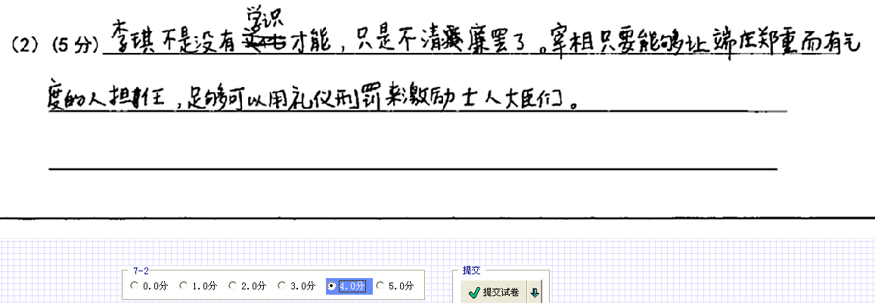
3分示例：李琪不是没有学问，只是不廉洁罢了。做宰相的人不但得端正庄重还是要有器度，这可以阻挡多个贤能的人啊！
2分示例：李琪并非不懂文学，但是不清廉罢了。做宰相的人至少要端重有器度，足以让礼仪和刑场多方人士都信服才可。
1分示例：
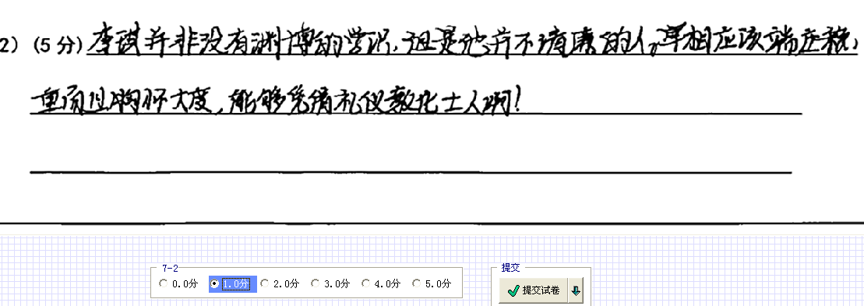

诗歌鉴赏第8题试卷分析
8.评分标准
标准一：分值完全按参考答案来给分就可以，前面的翻译，四句的主要意象必须要提到，包括“竹子”“梧桐”“秋雨”“荷花”“穴鼠”“池鹅”。他们的特点“碧”“明”“拱”（作揖）“鸣”一定要翻译到，每句一分。最后的总结，除了参考答案，其它提到生机勃勃、生意盎然等与荒凉意思相反的词也可以给1分。
标准二：列举出第二联中的意象“竹子”“梧桐”“秋雨”“荷花”（1分），概括出这一联景色的特点（要扣紧“碧”“明”这两个表现意象特点的词）（1分）；第三联列举“穴鼠”“池鹅”，点出他们的活动分别是“如人一样作揖”（1分）“像鹤一样鸣叫”（1分），写出了荒村有情趣、生机盎然（1分）。
根据上面的标准，如果答案只是列举了所有的意象，那么可以给1分。
从本题主要是考察学生对诗歌内容的理解，甚至可以说是基本理解，难度并不大，但是从答题的情况来看却不尽如人意，平均分只有2.7分。
1.从学生答题时所确定的答题范围看，一部分学生会把这道题的范围确定为整首诗，所以，在答题时就会从首联说起一直说到尾联。完全没看懂本诗的首联并不是对荒村的描写，尾联则是在抒发情感。
2.从学生对本诗颔联和颈联的理解上看，难点主要集中在对“穴鼠能人拱”这句。下面对这两联的答题情况进行逐句的举例解读：
①“竹梧秋雨碧”
这一句是这道题中翻译错误率比较低。错误主要是对“竹梧”这个词理解为一个意象，而不是竹子和梧桐，“秋雨碧”会理解成为“碧色的雨滴”“秋雨碧绿”，完全不了解“碧”是对“竹梧”的形容。
②“荷芰晚波明”
“芰”，菱叶。这个解释没有学生翻译到，阅卷时也没有严格要求这个字的翻译。“明”，明丽，明媚。一些学生直接理解成了“月光”，还有解读成“池水清澈”的，不得分。对于整个诗句的翻译，一些学生会写成“荷花在夜晚的水波中亭亭玉立”，这样的翻译理解原则上不会得分。
③“穴鼠能人拱”
“拱”，拱手作揖。这个字能翻译出来的屈指可数，但是作为这一句的关键词是必须翻译出来的。一些学生完全不理解只好原句照抄，或者直接说“拱”，例如“像人一样拱”，或者是避开这个字，把这句概括为“穴鼠的活动”。更多的学生是随意翻译，如“拱成洞穴”“洞穴能让人进出”“穴鼠像人一样大”（话说这样的翻译是怎么出来的，完全违反人类社会常识啊）等等。以上两种情况都不得分。
④“池鹅类鹤鸣”
这一句是这道题中翻译错误率也是非常低的。错误主要出现在对“类”不了解（或者是没看到？），因此，把这里的鹤理解为真实存在的，就说成“池塘中鹅和鹤争鸣”，或者解释成“学着鹤鸣叫”，不得分。
3.从对“荒村”的整体特点的概括的角度看，学生们绝大多数能归纳出“生机勃勃”“生机盎然”“充满活力”“热闹”等词语，所以，这里的1分基本能得到。但是也有学生会在这里没有任何概括性的语言，只是解释完两联诗就完事了。
由这道题的答题总体情况看，我们的学生的文言文的基本功还不够，以至于对诗歌的内容的基本内容理解还不到位。
古诗鉴赏第9题评分细则
1.参考答案：
尾联写了阮孚平生，只爱覆屐漫游，不知他这一生穿掉了多少双木屐。诗人以阮孚自况，借典抒情，表达了诗人独行荒村的逍遥闲逸之情。

2.补充资料：
祖财阮屐
（南朝）刘义庆
祖士少好财，阮遥集好屐，并恒自经营。同是一累，而未判其得失。人有诣祖，见料视财物，客至，屏当未尽，余两小麓箸背后，倾身障之，意未能平。或有诣阮，见自吹火蜡屐；因叹曰：“未知一生当著几量屐？”神色闲畅。于是胜负始分。（《世说新语·雅量》）
译文：祖士少爱好财宝，阮遥集爱好鞋子，都是经常自己料理。同样是一种累人的嗜好，可是不能由此分出两人的高下。有人突然拜访祖士少，碰见他在整理财物，还有两小筐没整理好。由于怕被来客看见，祖士少把它们放在身后，还侧着身体意图遮住，言谈举止都表现出心中很不平静的样子。也有人未打招呼就造访阮遥集，看见他自己生火给鞋子上蜡，一边忙着一边叹息道：“（虽说有这么多鞋子），一个人一辈子又能穿几双呢？”神情如同闲聊一样舒适顺畅。由此二人高下立辨。
3.补充细则：
（1）总体赋分原则：情感2分，手法术语1分，对尾联的分析理解3分。
（2）具体解析：
①情感2分：表达了诗人虽独行荒村（1分）却仍能逍遥闲逸的情趣（1分）。
逍遥闲逸是全诗的情感主线，如考生写“对阮孚逍遥闲逸生活的羡慕、向往”也可得1分；独行荒村是对全诗内容的概括，大多数考生难以答出，也算本题中的一大难点吧，有考生答“对荒村景色的喜爱”也可得1分，但笼统地答“对大自然的喜爱”、“渴望归隐”等情感，不能得分。
②手法术语1分：“用典”、“借典抒情”、“运用了……的典故”，三者任答一个即可得1分
③对尾联的分析3分：
结合手法对尾联的分析1分：如“以阮孚自况（自比）”或“运用了阮孚好屐的典故”，不一定要出现术语，只要表达出相关意思即可得1分；但对典故理解有误，如写“运用了‘竹林七贤’的典故”不能得分。
分析尾联含义2分：尾联的含义可在以下三者中任选其一：A. 尾联写了阮孚平生，只爱覆屐漫游，不知他这一生穿掉了多少双木屐。B.尾联写作者发出的人生感慨：何不学那逍遥闲逸的阮孚，以几双木屐来了却余生呢？C.尾联写阮孚平生好屐，却只是如闲聊般发出“一生又能穿几双木屐”的感慨，刻画出了阮孚的闲逸豁达。（意思对即可）
这道题考查考生对诗歌内容和思想感情的理解，平均分为2.9分。
答题状况呈现出以下几种意识的缺失：
1.术语意识缺失：
一部分考生没有提到“用典”、“借典抒情”、“运用了……的典故”等术语；还有一些考生出现常识错误，答到“用典的修辞手法”。尽管这道题的题干并未明确表明需要答出手法，但从运用答题术语答题的角度考查，在答思想感情的题目时提到典型的抒情方式，也可以算作考生的一种基本功吧。
2.审题意识缺失：
有些考生忽略题干中的“尾联”一词，不重点分析尾联所表达出的情感，反而重点去分析颔联和颈联的景物描写，把这道题理解为“这首诗表达了诗人什么样的思想感情”去答题。
3.文本意识缺失：这种缺失体现为两方面：
（1）不分析尾联或者对尾联的分析空泛：这一现象非常普遍。
绝大多数考生只是泛泛地写出作者运用阮孚喜好木屐的典故，却不能明确的表述出尾联的含义。这其中可能有两种情况，一是考生没有意识到要解释尾联的含义，二是有些考生即便意识到要解释其含义，但苦于理解不了其含义，又怕自己解释有误，索性放弃。还有一部分考生因为没有准确理解尾联的含义，为踩点答题而堆砌各种各样的情感。如第1点说诗人羡慕闲适淡泊的乡村生活，第2点又说诗人不愿一生只与木屐为伴，渴望建功立业。
（2）孤立地理解尾联或典故的含义，不与全诗的内容描绘、情感基调相联系。
①不与全诗的内容描绘相联系，表现为概述情感时只是答到“逍遥闲逸”，却忽略诗题“荒村”和首联“踽踽荒村客”，没有考虑到诗人此刻是在荒村中踽踽独行，少了修饰限定成分。
②不与全诗的情感基调相联系，表现为把诗人的情感理解为怀才不遇、慨叹人生短暂年华易逝的悲凉等等，一方面忽略了第8题中“荒村不荒”的提示和景物所呈现出的明丽活泼氛围，另一方面由于学力有限，无法体会魏晋士人的雅趣，认为阮孚感慨“不知一生又能穿几双鞋”是在悲叹人生苦短，却忽略了“神甚闲畅”的坦然闲适。
（3）由于注释是文言文，有一部分考生不理解注释背景，把阮孚理解为诗人的友人。
总体来说，还是文言文阅读功底的薄弱，造成学生对古诗和注释的理解不够准确。

12题第2小题评分细则
【参考答案】（1）关心现实，善于独立思考。家庭的变故及国民党政府的黑暗，使他开始独立思考人生问题，并撰写具有哲学意识的文章。（2）敢于创新。在北大开课期间，修改课程，以敏锐眼光大胆探讨之前较少研究的领域，开创性提出做中国传统哲学范畴体系，开新时期哲学研究风气之先。（3）强烈的责任意识。始终肩负传承中国传统文化的责任，主持编撰《儒藏》，对中国哲学经典进行系统研究和梳理。（一点2分，共6分。概括1分，结合材料分析1分）
【评分细则】共3个方面的“精神品质”，每个方面2分，共6分。其中概括1分，结合材料分析1分。如材料和前面的总括部分不对应，则只给1分。
第1点，“关心现实”与“独立思考”答出二者之一就给1分。“关心现实”方面的事例，答“在南开中学就读时，办壁报抨击高官用汽车接送子女”也可。“独立思考”方面，答“考上北大时，立志独立思考宇宙人生的根本问题”也可。
第2点，事例方面答“在北大任教时，立志构建一个中国哲学的体系”一事也可。“以敏锐眼光大胆探讨之前较少研究的领域”“开创性提出做中国传统哲学范畴体系”“开新时期哲学研究风气之先”任意答出一条即可。
第3点，事例方面答“在北大讲课的同时办中国文化书院函授班”或“数次放弃国外任教机会，毅然回国任教”也可。
【答案赋分示例】
6分
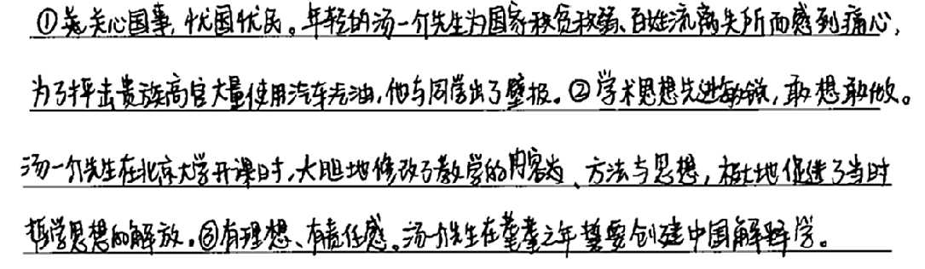
6分2
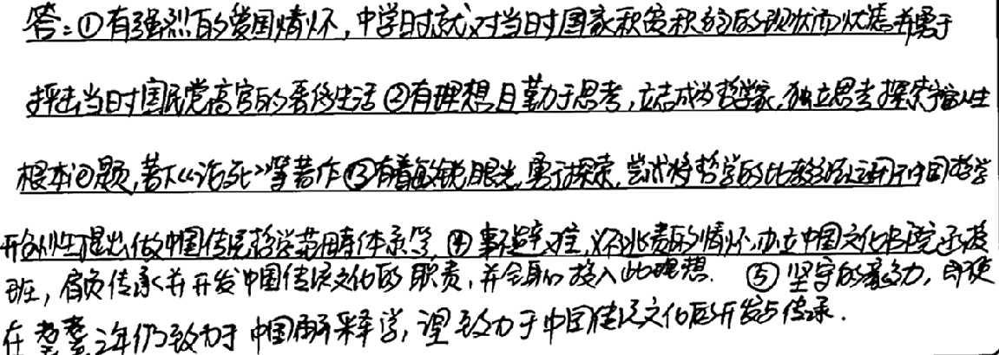
5分
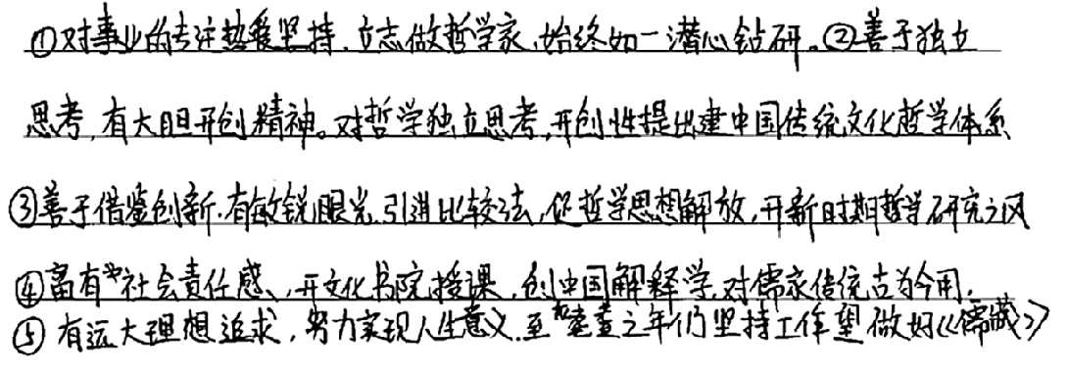
说明：“独立思考”方面所举事例不当。扣1分。
4分
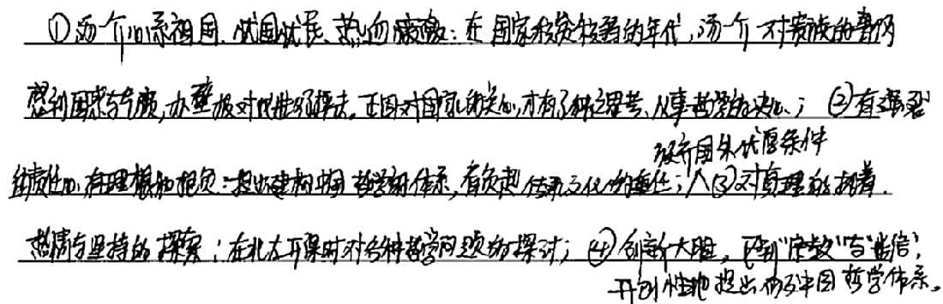
说明：“责任心”与“创新”两方面概括与分析基本正确，各给2分。
3分
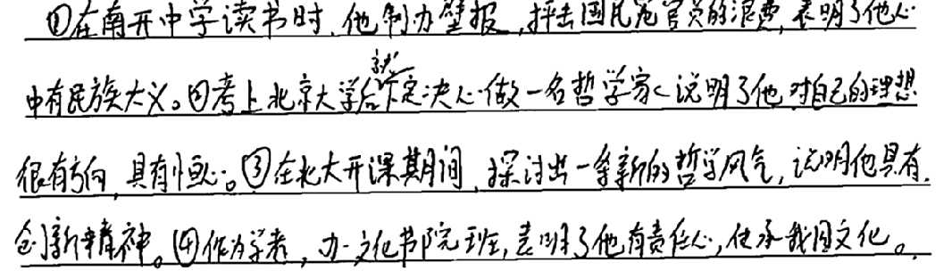
说明：最后两点基本答对，可给4分。但第3点事例表述是病句，第4点叙述过于笼统，酌情扣1分。
2分
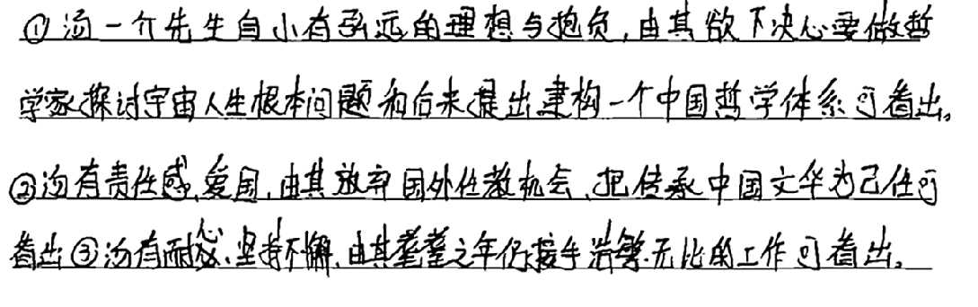
说明：答对“责任感”一个方面，概括与分析都准确，给2分。
1分
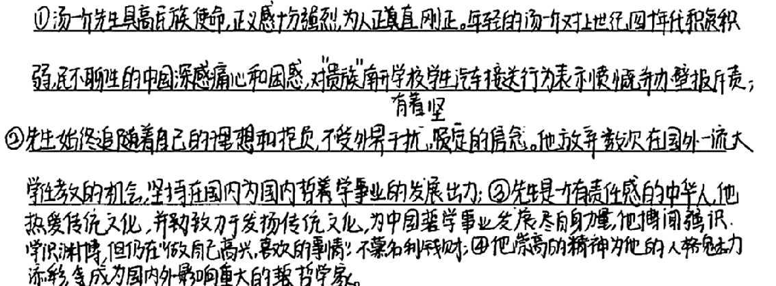
说明：“民族使命”与“有责任感”可视为答出“责任意识”这一方面，但所举事例要么与此概括不符，要么不够简明。给1分。
1分2
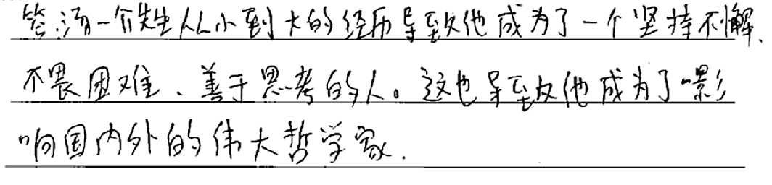
说明：“善于思考”视为答对“善于独立思考”，给1分。

16题评分细则：
第一空：只要问好或是表示高兴、荣幸，1分。
第二空：强调精神的快乐、充实、幸福感，1分；点明快乐、充实、幸福的适当原因，1分。
第三空：只要有“人格修养”，2分。
学生若有以下错误将被扣分：
第一空：
有学生上来直接说：你们有什么想要问的？此类回答不给分。
第二空：
1、有学生虽然谈了读书、写作，但总感觉那语气说的不是儿时的经历，更像是成年后的经历，比如“不屈不挠”“专注地投入创作”等。
2、没有回答精神充实的原因。
3、没有点明“内心充实”、“精神充实”等关键性词语，而是说“读书/写作让我很幸福，让我获取知识，为我以后的成功打下基础”，这类话语对应的更应该是“也就是说读书/写作让你感到幸福”。
4、掺杂进第三问的内容，还回答了作家的基本素养是什么。
以上情况扣1分。
第三空：
1.有学生忽视“作家的最基本素养”，回答的是“人类最基本的素养”。
2.将作家的基本素养和人类的基本素养掺杂在一起回答。
以上情况扣1分。
另外，搭配不当，如“最基本的素养是人格”，“思想着美好的文学作品”“很高兴来这里和大家聊聊心”等，及错别字酌情扣分。

17题评分细则：
（1）标准答案：没使用过公共图书馆的原因。
学生答成“民众对公共图书馆的调查”，给2分；偷换调查对象“公共图书馆”，如“服务社区公共图书馆”等，不给分；其它答案包括“公共图书馆”，但语言表述与答案太远酌情给1分。
（2）标准答案：两点原因：1、在没有使用公共图书馆的原因中，距离太远占比最大。2、超过85%的市民认为公共图书馆有必要服务延伸到社区。
小点1：学生应抓住主要原因“距离远”，如果学生既回答了“距离远”（同义词方便、便捷也行）也回答了别的原因，给2分；学生没有抓住“距离远”这一主要信息，但归纳成麻烦等原因可给1分；但是学生笼统回答“没使用公共图书馆的原因”，与第一问拟标题重复，不给分。
小点2：答案比较简单，学生应均能回答。

【作文评分操作】
【文题解析】
这是一篇取材于现实的新材料作文。材料叙述分为两个部分：第一部分是事件陈述，第二部分是不同看法。小闫父亲的看法和热心网友的看法有一致的地方——量刑太重；不同的地方是小闫父亲认为逮鸟抓鱼是正常现象。可视为两个立意角度。法律专家的说法自有其理，视为一个角度。我们可以从这三个角度中任选一个来作文，也可以就此事件提出自己独特的看法和理由。
可以从这些角度思考：
1、喜欢动物很正常，掏鸟售卖不可谅；
2、法律的意义在于警醒，不在于重刑惩罚；
3、“法盲”不是借口，不可免责或者不知情不能成为犯罪理由
4、10年牢狱，对大众的教育意义大于对一个人过错的惩罚
5、从掏鸟到售卖，就是明知故犯
6、对于一个年轻人来说10年半够重，从鸟的角度去想，这次判决可能是一个重要的命运转变。
6、法律对人关怀的尺度在哪里
7、野生动物普法需常态化
8、生命面前需有平等意识
【学生作文常见立意】这些都属准确立意。
1、法与情：法不容情/法可容情；法律需有温度；无法则无情；法律需要人文关怀等。
2、犯法即受罚：为你所做的事情负责；触法就受责；法理无情，人当自律；别让法律成一纸空文等。
3、普法懂法：知法才能守法；掏鸟判刑谁之过/无知犯法谁之过/民不知法当责谁；培养法律意识；无知者无罪等。
4、环保意识：有生命的事物都应当平等对待；保护动物等。这个立意如涉及到法律可以根据语言结构给40分以上；如果没有涉及到法律也不判偏离题意，根据语言结构给36-40分。
【平均分】各位评卷老师注意：本次作文审题并不难，学生作文偏离题意的极少，尽可能做到平均分43分。
【“扣分”的注意事项】
1.未拟标题扣2分。
2.出现错别字，1-2个不扣分，3个扣1分，4个扣2分，5个扣3分， 6个以上（含6个）扣4分。重复的不计。
3.关于字数
⑴400字以上的文章，字数不足者，每少50字扣1分。
⑵400字以下的文章，20分以下评分，不再扣字数分。
⑶200字以下的文章，10分以下评分，不再扣字数分。
⑷只写一两句话的，给1－5分，不得评0分。
⑸只写标题的，给2分，不评0分。
⑹完全空白的，评0分。
【样卷】
1号文《无知不可凌驾于法》54分
2号文《法律之路没有宽恕》52分
3号文《学会知法守法》50分
4号文《不应开设法律特区》49分
5号文《良法善治》46分
6号文《爱它，就保护它》38分 文章后半部分有游离之嫌。
7号文《论小闫的犯罪一事》36分 论述松散，语言平白。

一起猎捕售卖国家二级保护动物燕隼案件引发热议
“掏鸟获刑”能否唤醒保护意识（绿色家园）
本报记者 刘 毅
《 人民日报 》（ 2015年12月19日 10 版）
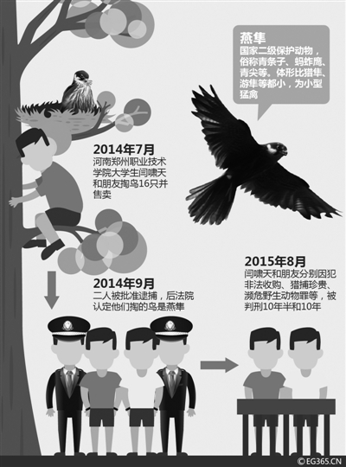

案情脉络图
人民视觉
“河南大学生掏鸟窝获刑10年半”一事近日引起广泛关注，引发热议。量刑是否合理？这一案件给人们哪些启示？记者采访了有关专家。
触犯刑律就得依法判决一视同仁
河南在校大学生闫啸天和朋友王亚军，掏鸟窝并售卖国家二级保护动物燕隼，犯非法猎捕、收购珍贵、濒危野生动物罪，被分别判处有期徒刑10年半和10年。有人认为判刑过重；也有人认为，为了保护濒危野生动物并不为过。
按照《刑法》第341条第一款规定，非法猎捕、杀害国家重点保护的珍贵、濒危野生动物，或者非法收购、运输、出售国家重点保护的珍贵、濒危野生动物及其制品，情节特别严重的，处十年以上有期徒刑，并处罚金或者没收财产。
闫啸天和王亚军的行为，为什么说是属于“情节特别严重的”？
东北林业大学野生动物资源学院院长张伟和北京林业大学自然保护区学院教授丁长青，在接受记者采访时介绍，作为一种猛禽，燕隼被列为国家二级重点保护野生动物。根据《最高人民法院关于审理破坏野生动物资源刑事案件具体应用法律若干问题的解释》中附录的“情节严重”“情节特别严重”数量认定标准，非法捕猎、杀害、运输、出售“隼类（所有种）”数量达到6只，属情节严重；数量达到10只，属情节特别严重。这一案件涉案燕隼共16只、凤头鹰1只，已超过10只，属于“情节特别严重”，事实清楚。
丁长青还是中国野生动物保护协会科技委员会委员，在他看来，目前的量刑合理，“最近几天网上陆续曝光了闫啸天在百度贴吧上买卖鹰隼的帖子，可以明确他不是初犯，也不是对猛禽的保护等级和相关的野生动物保护法律法规不了解，而是属于屡犯、明知故犯。”
“我认为，只要符合法律的判决标准，就是合理的，触犯了刑律，就得按照法律判决，一视同仁。不可能以不知道、不认识为理由逃脱法律的制裁。”从事动物学研究和科学普及工作的中国科学院动物研究所研究员黄乘明表示。
对此案，有专家认为，对非法捕猎、收购珍贵、濒危野生动物的刑罚设置过重。黄乘明认为，如果这样的犯罪不能按照刑法受到必要的严惩，法律的严肃性永远会被当作儿戏。至于提高罚金以取代严厉的人身处罚，不是解决问题的办法。
有媒体最初报道轻描淡写与事实不符
最初，有媒体在报道中，把此事描述为“河南大学生家门口掏鸟窝获刑10年半”“他（闫某）和朋友王某去河边洗澡时，在邻居家门口发现鸟窝，于是二人拿梯子攀爬上去掏了一窝小鸟共12只”。不过，后来一些法律专家和野生动物保护专家纷纷发表意见，“掏鸟窝获刑”的舆论发生反转。
“这个案件中初始报道的媒体采用‘掏鸟蛋，大学生被判十年’一类的题目，吸引了读者的眼球，但误导了大众。”黄乘明表示，“报道的标题就是不准确、不客观的，把一个严肃的刑事案件，缩小成了平平常常的‘掏鸟蛋’，又以‘大学生’来博取读者的同情。”
丁长青分析指出，媒体最初报道中不符合实际地轻描淡写，对不十分了解野生动物习性和相关知识的人们造成了误导。这些轻描淡写的所谓违法过程，不符合猛禽的生活特征和生活习性，至少有两点是歪曲事实：
第一，同一鸟类物种的窝卵数（每窝产卵的个数）基本是稳定的，波动较小。其中，猛禽的窝卵数相对较少，一般在2—3枚，甚至有些物种的窝卵数仅为1—2枚。燕隼的窝卵数是2—4枚，所以“掏了一窝小鸟（燕隼）共12只”不符合基本的自然规律。这12只燕隼肯定不会是在一窝中掏的，是从几个正在育雏的燕隼巢中捕获的。这肯定不是一次所为。
第二，猛禽具有很强的领域性。受食物资源的影响，每对繁殖的猛禽亲鸟都需要较大的觅食范围，同时会保卫这个范围。因此猛禽的巢是分散的，加之每巢猛禽保卫的领域范围较大，各个巢之间的距离较远，繁殖密度较低。因此，这12只燕隼雏鸟绝对不是在“家门口”掏的，应该是一个很大的范围，对该地区当年的燕隼种群密度和成功繁殖出的幼鸟数量，造成了巨大的影响。
长期执法不严造成人们漠视违法行为
这一案件暴露出了野生动物保护中的哪些薄弱环节，给公众带来什么启示？
丁长青表示，从这一案件中可以看到，野生动物保护知识亟待普及。在本案的后续热议过程中，很多人对燕隼等猛禽的生活习性和在生态系统中的重要地位了解不多，不知道如何识别燕隼等猛禽。
其次，不少人野生动物保护意识淡薄，不清楚野生动物是自然界和生物多样性的重要组成部分，人与自然应该和谐相处，保护野生动物就是保护人类自己。部分地区捕猎、贩卖和食用野生动物由来已久，由于以往长期的执法不严和监管不力，造成人们潜意识中认为这些是正常的而不是违法行为。
另外，对野生动物保护相关法律法规的宣传严重不足。很多人不知道《野生动物保护法》及其主要条例，听说过“国家重点保护野生动物”，但不了解哪些物种属于国家保护动物、属于哪个等级，不了解对相关违法行为的处罚依据和量刑标准。其实，不了解具体的量刑标准没有关系，知道非法猎捕、贩卖、运输野生动物是违法行为，不去做违法的事情就可以了。就像大家不需要了解故意伤害造成的不同伤害等级的量刑标准，知道伤害他人是违法行为，从而遵纪守法即可。
“‘掏鸟窝获刑’案受到关注，媒体舆论和网民对此事的观点各不相同，甚至针锋相对。一件野生动物相关案件引起这么多的关注，是一件好事，通过谈论、辩论，能够让大家对野生动物保护的重要性增加认识，同时也认识到法律的严肃性。”黄乘明说。
张伟介绍，《中共中央国务院关于加快推进生态文明建设的意见》明确提出，“实施生物多样性保护重大工程”“切实保护珍稀濒危野生动植物、古树名木及自然生境”。此外，“维护生物多样性，实施濒危野生动植物抢救性保护工程，建设救护繁育中心和基因库。”这些要求在“十三五”规划建议中已经明确。
“国家层面如此重视野生动植物保护，力度前所未有。在新形势下，需要全社会更加重视珍稀濒危野生动植物保护，为推进生态文明、美丽中国建设做出贡献。”张伟强调。

